Додаток 2
ЗАТВЕРДЖЕНО
Рішення виконавчого комітету Броварської міської ради
Броварського району
Київської області
від 18.08.2026 № 1001

Почесна відзнака Броварської міської територіальної громади
«ЗА СТІЙКІСТЬ ТА НЕЗЛАМНІСТЬ»

ОПИС
Почесна відзнака Броварської міської територіальної громади виготовляється зі сплавів міді та має форму хреста з рівносторонніх променів, які вкриті білою та чорною емаллю (нанесення покриття симетричне).
Посередині хреста – круглий медальйон із зображенням головного елемента – герба м. Бровари на білому емальованому фоні з написами по колу «БРОВАРСЬКА МІСЬКА ТЕРИТОРІАЛЬНА ГРОМАДА», по обидва боки - долоні з розірваним ланцюгом. Під медальйоном на нижньому промені розташована стрічка у формі півкола з написом «ЗА СТІЙКІСТЬ ТА НЕЗЛАМНІСТЬ».
Усі елементи – барельєфні. Розмір відзнаки - 45х45мм.
На зворотному боці нагрудного знаку – розташовані два кріплення до одягу у вигляді євро метеликів та місце під нумерацію (у числовому форматі, починаючи з 0001).

ЕСКІЗ
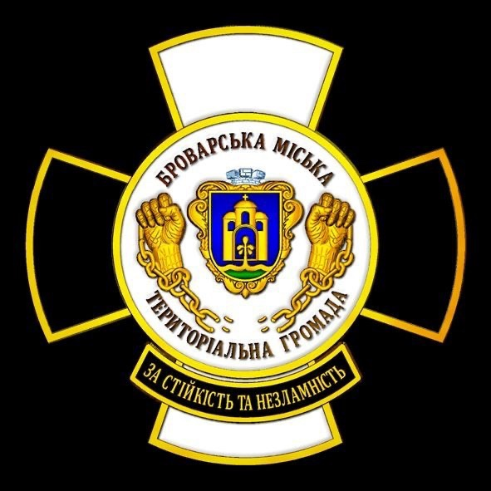

Міський голова Ігор САПОЖКО

